

BỘ CÔNG THƯƠNG

**TRƯỜNG ĐẠI HỌC CÔNG NGHIỆP THỰC PHẨM TP.HCM**

**KHOA CÔNG NGHỆ THÔNG TIN**

🙜🙢🙠🙞



**KHÓA LUẬN TỐT NGHIỆP**

**ĐỀ TÀI XÂY DỰNG HỆ THỐNG QUẢN LÝ VÀ**

**BÁN HÀNG CHO HỆ THỐNG CỬA HÀNG**

**THỜI TRANG UNIQLO**

Giảng viên hướng dẫn : ThS. NGUYỄN THỊ BÍCH NGÂN

Sinh viên thực hiện :

1. 2001180454 – Nguyễn Thanh Huy – 09DHTH

2. 2001181386 – Tạ Quang Trung – 09DHTH

3. 2001180817 – Lê Quang Trung – 09DHTH4

TP. HỒ CHÍ MINH – tháng 01 năm 2022

BỘ CÔNG THƯƠNG

**TRƯỜNG ĐẠI HỌC CÔNG NGHIỆP THỰC PHẨM TP.HCM**

**KHOA CÔNG NGHỆ THÔNG TIN**

🙜🙢🙠🙞



**KHÓA LUẬN TỐT NGHIỆP**

**ĐỀ TÀI XÂY DỰNG HỆ THỐNG QUẢN LÝ VÀ**

**BÁN HÀNG CHO HỆ THỐNG CỬA HÀNG**

**THỜI TRANG UNIQLO**

Giảng viên hướng dẫn : ThS. NGUYỄN THỊ BÍCH NGÂN

Sinh viên thực hiện :

1. 2001180454 – Nguyễn Thanh Huy – 09DHTH

2. 2001181386 – Tạ Quang Trung – 09DHTH

3. 2001180817 – Lê Quang Trung – 09DHTH4

TP. HỒ CHÍ MINH – tháng 01 năm 2022

**LỜI CAM ĐOAN**

Chúng em xin cam đoan đây là công trình nghiên cứu của riêng chúng em, nội dung tham khảo từ các công trình khác đều được trích dẫn rõ ràng. Các số liệu, kết quả nêu trong khóa luận là trung thực và chưa từng công bố trong bất kỳ công trình nào khác.

**Sinh viên thực hiện Luận văn**

*(Ký và ghi rõ họ tên)*

**LỜI CẢM ƠN**

Trước hết chúng em xin bày tỏ tình cảm và lòng biết ơn đối với cô Nguyễn Thị Bích Ngân - Khoa Công nghệ thông tin - Trường Đại học Công Nghiệp Thực Phẩm TP.HCM, người đã dành rất nhiều thời gian quý báu, trực tiếp hướng dẫn tận tình, truyền đạt những kiến thức cần thiết, chỉ bảo nhóm trong suốt quá trình học và làm khóa luận tốt nghiệp, giúp nhóm hiểu rõ hơn các vấn đề cần làm, để nhóm có thể hoàn thành đồ án này.

Tuy có nhiều cố gắng trong quá trình làm việc, cũng như trong quá trình làm khóa luận nhưng không thể tránh khỏi những thiếu sót, nhóm rất mong được sự góp ý quý báu của cô cũng như tất cả các bạn để kết quả của nhóm được hoàn thiện hơn.

Nhóm xin chân thành cảm ơn !

(Họ và tên của Tác giả Khóa luận)

**MỞ ĐẦU**

* Trình bày một cách tổng quát thực trạng vấn đề liên quan đến đề tài, cách tiếp cận của nhóm tác giả, giải quyết được những vấn đề gì khi thực hiện đề tài.
* Trình bày vắn tắt bố cục nội dung báo cáo của đề tài.
* Sự xuất hiện của Tin học đã tạo một bước đột phá rất lớn trong sự phát triển của khoa học và công nghệ. Chính vì vậy, ngày nay, trong tất cả các ngành, các lĩnh vực ở mọi cấp độ và quy mô khác nhau vai trò ứng dụng của Tin học là vô cùng quan trọng và tất yếu.
* Trong lĩnh vực Thời trang, các cửa hàng thời trang ngày càng mở rộng về số lượng lẫn quy mô. Chính vì thế, công tác quản lý các thông tin liên quan về sản phẩm, khách hàng,khuyến mãi,…là rất cần thiết. Việc ứng dụng Tin học trong quá trình xử lý, giải quyết hiệu quả vấn đề trên là không thể thiếu. Đó chính là nguyên nhân xuất phát ý tưởng cần phải xây dựng một phần mềm quản lý phòng khám tư để đáp ứng hiệu quả với nhu cầu thực tế được đặt ra như trên.

**MỤC LỤC**

(font Time New Roman, size 18, canh giữa, paragraph (line spacing multiple, at 1.3pt) Tạo mục lục tự động)

CHƯƠNG 1: TỔNG QUAN 4

1.1. GIỚI THIỆU 4

1.2. CÁC HỆ THỐNG LIÊN QUAN 5

1.3. MỤC TIÊU VÀ PHẠM VI ĐỀ TÀI 7

1.4. ĐỐI TƯỢNG NGHIÊN CỨU 7

1.5. NỘI DUNG VÀ PHƯƠNG PHÁP NGHIÊN CỨU 8

………………………………

Nội dung mục lục: font Time New Roman, size 13. Paragraph (line spacing multiple, at 1.3pt, before 3pt, after 3pt)

**…**

**DANH MỤC CÁC KÝ HIỆU VÀ CHỮ VIẾT TẮT**

(font Time New Roman, size 18, canh giữa, paragraph(line spacing multiple, at 1.3pt)

* Trình bày các ký hiệu và chữ viết tắt có trong đồ án/luận văn.

Ví dụ:

**Viết tắt Tiếng Anh Tiếng Việt**

DBMS Database Management System Hệ quản trị cơ sở dữ liệu

…

**DANH MỤC CÁC HÌNH VẼ VÀ BIỂU ĐỒ**

(font Time New Roman, size 18, canh giữa, paragraph (line spacing multiple, at 1.3pt, before 3pt, after 3pt)

* Trình bày danh mục các hình vẽ và đồ thị có trong đồ án/luận văn

Ví dụ:

Hình 1.1: Sơ đồ cơ cấu tổ chức 7

HÌnh 1.2: Mô hình Use Case nghiệp vụ 10

…

**CHƯƠNG 1**

(font Time New Roman, size 16, canh giữa, paragraph(line spacing multiple, at 1.3pt)

**TỔNG QUAN**

(font Time New Roman, size 18, canh giữa, paragraph(line spacing multiple, at 1.3pt)

* 1. **GIỚI THIỆU**

(font Time New Roman, size 13, chữ hoa, paragraph(line spacing multiple, at 1.3pt)

* Sự xuất hiện của tin học đã tạo một bước đột phá rất lớn trong sự phát triển của khoa học và công nghệ. Chính vì vậy, ngày nay, trong tất cả các ngành, các lĩnh vực ở mọi cấp độ và quy mô khác nhau vai trò ứng dụng của tin học là vô cùng quan trọng và tất yếu.
* Trong lĩnh vực thời trang, các cửa hàng thời trang ngày càng mở rộng về số lượng lẫn quy mô. Chính vì thế, công tác quản lý các thông tin liên quan về sản phẩm, khách hàng, khuyến mãi,…là rất cần thiết. Việc ứng dụng tin học trong quá trình xử lý, giải quyết hiệu quả vấn đề trên là không thể thiếu. Đó chính là nguyên nhân xuất phát ý tưởng cần phải xây dựng một phần mềm quản lý phòng khám tư để đáp ứng hiệu quả với nhu cầu thực tế được đặt ra như trên.
* Người ta biết đến Nhật Bản như một nền văn hóa quật cường, sáng tạo và kỷ luật cao. Ngoài ra cũng biết đến thương hiệu Uniqlo, một nền văn hóa thời trang kiểu Nhật – mang tính dài hạn, chú trọng cải tiến và phục vụ đời sống thực tiễn. Phong cách thời trang, chất lượng và giá trị sử dụng của Uniqlo mang trên mình những phẩm chất của một nền văn hóa Công Nghiệp Nhật Bản, hiện đại và tinh tế. THời trang của Uniqlo là nhu cầu ăn mặc căn bản của người tiêu dùng. Khác với mô hình thời trang thị trường của các hãng thời trang bán lẻ có tiếng khác.

(Nội dung văn bản: font Time New Roman, size 13, paragraph (line spacing multiple, at 1.3pt, before 6pt, after 6pt)

* 1. **CÁC HỆ THỐNG LIÊN QUAN**
* Phân tích, đánh giá các hệ thống đã có của các tác giả trong và ngoài nước liên quan mật thiết đến đề tài; nêu những vấn đề còn tồn tại; chỉ ra những vấn đề mà đề tài cần tập trung nghiên cứu, giải quyết.
* Uniqlo đã có mặt tại Mỹ, Châu Âu và các nước Đông Nam Á, hiện nay Uniqlo tiếp tục mở rộng thêm các chi nhánh ở các nước. Theo đó thì những Website và ứng dụng mua bán hàng cũng mang lại doanh số không hề nhỏ cho Uniqlo. Việt Nam là một nước đang trong giai đoạn chuyển đổi số.
* Mặc dù đã có chi nhánh ở Việt Nam từ năm 2018 nhưng Website Uniqlo của Việt Nam vẫn chưa đáp ứng được nhu cầu đặt hàng trực tuyến và chưa có ứng dụng trên thiết bị di động, nhóm em quyết đinh xây dựng hệ thống mua bán hàng và quảng bá sản phẩm Uniqlo.
  1. **MỤC TIÊU VÀ PHẠM VI ĐỀ TÀI**
* Trình bày mục tiêu mà đề tài phải đạt được, phạm vi giới hạn của đề tài.
* Mục tiêu:
* Tìm hiểu về React JS, Websservice, React Native, Javascript để xây dựng hệ thống phần mềm quản lý và bán hàng cho hệ thống thời trang Uniqlo.
* Xây dựng hệ thống nhằm:
* Chức năng hệ thống: Phân quyền người dùng: Quản lý, nhân viên, khách hàng.
* Chức năng quản lý kho: Xuất, nhập hàng.
* Chức năng bán hàng: Đặt và bán hàng, đổi trả.
* Quản lý thông tin nhân viên, khách hàng.
* Thống kê báo cáo: Kho, đơn hàng.
* Phạm vi:
* Về nội dung: Đề tài tập trung vào xử lý đặt/bán hàng, quảng bán và tìm kiếm sản phẩm, đặt và nhập sản phẩm về, quản lý sản phẩm, đổi trả.
* Về thời gian: 4 tháng.
  1. **ĐỐI TƯỢNG NGHIÊN CỨU**
* Các đối tượng mà đề tài cần nghiên cứu để giải quyết mục tiêu đặt ra.
* Khách hàng bla bla….
  1. **NỘI DUNG VÀ PHƯƠNG PHÁP NGHIÊN CỨU**
* Nêu các nội dung cụ thể (những bài toán con) cần thực hiện để đạt được mục tiêu.
* Nêu rõ từng phương pháp mà đề tài sẽ áp dụng để đảm bảo đạt được mục tiêu-nội dung đã đề ra của đề tài.
  1. **CÔNG CỤ, THIẾT BỊ SỬ DỤNG**
* Trình bày tóm tắt các công cụ, thiết bị…sử dụng để thực hiện đề tài.
* Đề tài viết bằng các ngôn ngữ và thư viện: Javascript, PHP, React JS, React Native.
  1. **KHẢO SÁT HỆ THỐNG**
* Giới thiệu sơ lược về hệ thống thông tin mà nhóm đã khảo sát.
* Doanh nghiệp: Công ty TNHH Uniqlo Việt Nam hoạt động về lĩnh vực bán lẻ sản phẩm thời trang và thiết kế nhãn hiệu Uniqlo tại Việt Nam
* Trình bày chi tiết quy trình nghiệp vụ của từng công việc diễn ra bên trong hệ thống.
* Chức năng từng vị trí:
* Ban giám đốc có chức vụ cao nhất, xử lý các yêu cầu của nhân viên đưa lên.
* Cửa hàng xử lý về vấn đề bán và đặt hàng, đổi trả, lập đơn nhập hàng, lập hóa đơn bán hàng, lập phiếu đổi trả.
* Quản lý cửa hàng: Điều phối hoạt động của cửa hàng, nhận các báo cáo và thống kê từ nhân viên.
* Nhân viên: Xử lý thống kê, báo cáo doanh thu cửa hàng, thực hiện lập hóa đơn, tư vấn sản phẩm và tìm kiếm sản phẩm cho khách hàng.
* Nhân viên kho: Xử lý nhập và xuất hàng.
* Nhập hàng vào kho có 2 kiểu:
* Nhập hàng mới về.
* Nhập hàng do khách trả vì lỗi.
* Xuất hàng có 2 kiểu:
* Xuất hàng cho cửa hàng.
* Xuất hàng khuyến mãi hoặc lỗi.
* Trình bày các biểu mẫu thu thập được trong quá trình khảo sát.
  1. **TỔNG KẾT CHƯƠNG**
* Trình bày ngắn gọn những kết quả đã đạt được trong chương 1 và chuyển ý dẫn nhập vào chương 2

**CHƯƠNG 2**

**PHÂN TÍCH HỆ THỐNG**

**2.1. GIỚI THIỆU**

* Trình bày sự cần thiết và tầm quan trọng của giai đoạn phân tích trong qui trình phân tích thiết kế hệ thống thông tin.

**2.2. MÔ HÌNH HÓA NGHIỆP VỤ**

**2.2.1. Sơ đồ Use-Case nghiệp vụ**

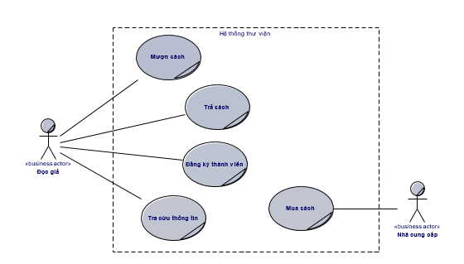

## 2.1.2. Mô hình hóa quy trình nghiệp vụ

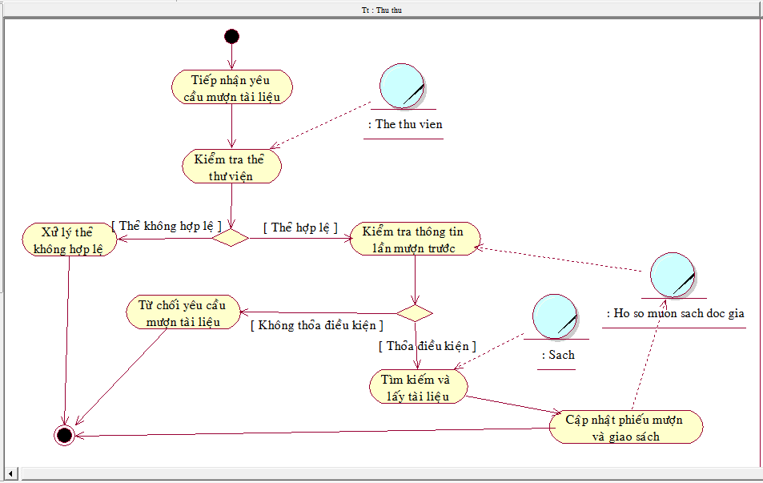

## 2.3. MÔ HÌNH HÓA CHỨC NĂNG

**2.3.1. Sơ đồ Use Case hệ thống**



**2.3.2. Đặc tả Use Case hệ thống**

Đặc tả cho từng Use Case hệ thống

|  |  |
| --- | --- |
| Tên use case | LapPhieuYCDichVu |
| Tóm tắt | Trong quá trình khám bệnh, bác sĩ có thể yêu cầu bệnh nhân thực hiện 1 số dịch vụ bằng cách lập các phiếu yêu cầu thực hiện dịch vụ |
| Tác nhân | Bác sĩ |
| Use case liên quan | TraCuuPhieuKhamBenh, TraCuuDichVu |
| Dòng sự kiện chính | 1. Hệ thống hiển thị thông tin bệnh nhân mà bác sĩ muốn lập phiếu YC DV 2. Bác sĩ chọn các dịch vụ bằng chọn “tra cứu dịch vụ” 3. Hệ thống gọi thực hiện UC chức năng TraCuuDichVu 4. Hệ thống hiển thị các dịch vụ mà bác sĩ đã chọn 5. Bác sĩ nhấn chọn “lập phiếu” 6. Hệ thống ghi nhận phiếu Yêu cầu dịch vụ |
| Dòng sự kiện phụ | Tại bước 5 nếu không có dịch vụ được hiển thị trong phiếu:   * Hệ thống thông báo “Phiếu YC DV phải gồm ít nhất 1 dịch vụ” * Quay lại bước 2 |
| Điều kiện tiên quyết | Bác sĩ phải đăng nhập và chọn 1 phiếu khám bệnh của một bệnh nhân cần lập phiều YC DV |
| Hậu điều kiện | Hình thành 1 phiếu yêu cầu dịch vụ cho 1 bệnh nhận trong 1 lần khám bệnh. |

## 2.4. SƠ ĐỒ LỚP MỨC PHÂN TÍCH

Sơ đồ lớp phân tích (thể hiện các đối tượng dữ liệu) cho cả hệ thống.

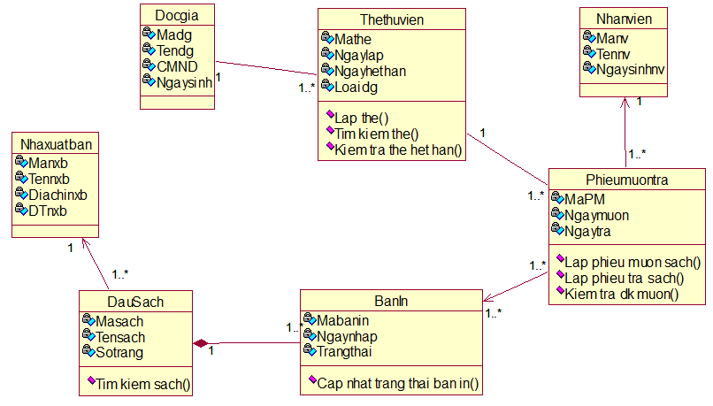

**2.5. TỔNG KẾT CHƯƠNG**

**CHƯƠNG 3**

**THIẾT KẾ HỆ THỐNG**

**3.1. GIỚI THIỆU**

* Trình bày sự cần thiết và tầm quan trọng của giai đoạn thiết kế trong qui trình phân tích thiết kế hệ thống thông tin.

**3.2. THIẾT KẾ CSDL**

### 3.2.1. Mô hình dữ liệu quan hệ

Chuyển đổi từ sơ đồ lớp mức phân tích sang mô hình dữ liệu quan hệ.

(giống chuyển từ mô hình ERD sang mô hình dữ liệu quan hệ trong phân tích hướng chức năng).

Kết quả**: Copy Sơ đồ Diagram trong SQL Server vào đây**.

### 3.2.2. Ràng buộc toàn vẹn

***Chú ý:***

* Không cần mô tả các ràng buộc khóa chính, khóa ngoại.
* Các ràng buộc dạng giống nhau chỉ mô tả 1 lần
* Tập trung vào các ràng buộc phức tạp và đặc trưng của hệ thống.

## 3.3. SƠ ĐỒ LỚP Ở MỨC THIẾT KẾ

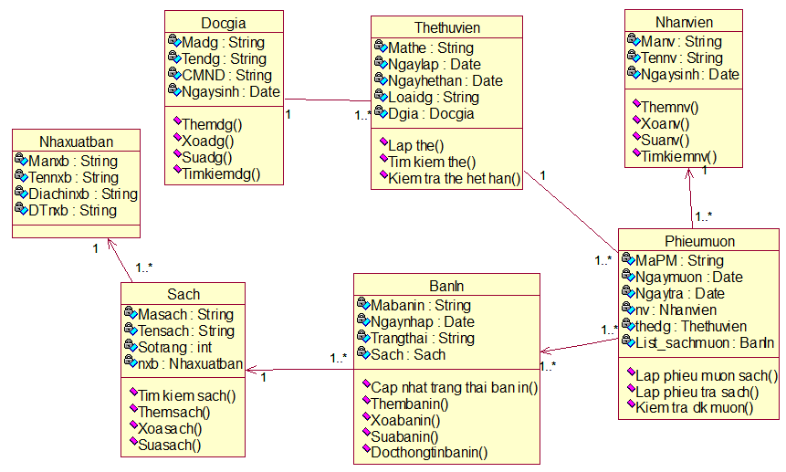

## 3.4. THIẾT KẾ GIAO DIỆN HỆ THỐNG

…

## 3.5. THIẾT KẾ CHỨC NĂNG HỆ THỐNG

Với **MỖI CHỨC NĂNG** của hệ thống:

* Xây dựng sơ đồ lớp ở mức thiết kế theo mô hình 3 lớp (tầng giao diện, tầng nghiệp vụ và tầng truy cập dữ liệu)

Ví dụ chức năng thêm học sinh:

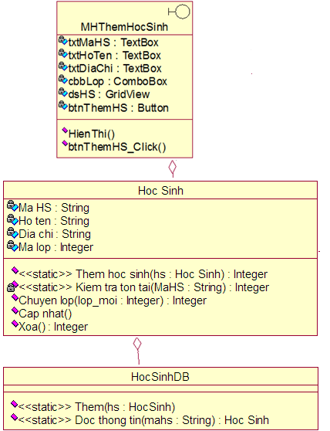

* Dùng sơ đồ tuần tự để thiết kế hoạt động cho chức năng đó

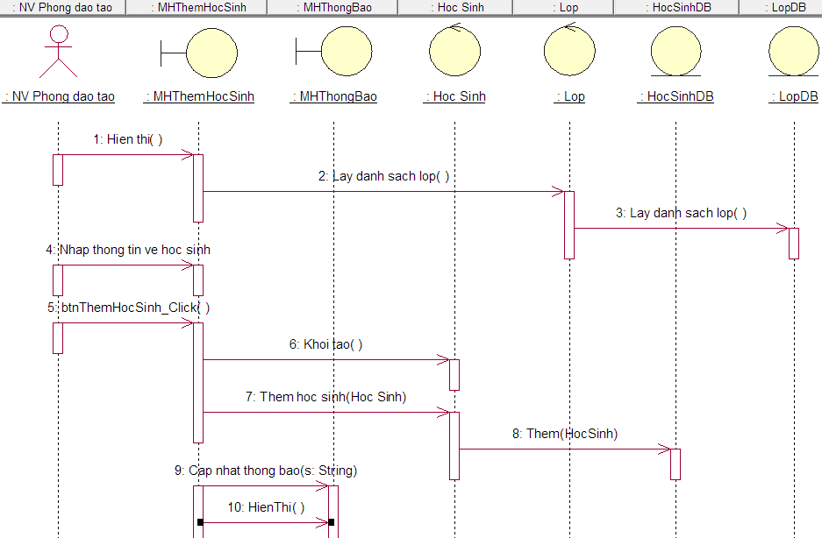

## 3.5. TỔNG KẾT CHƯƠNG

**CHƯƠNG 4**

**CÀI ĐẶT THỰC NGHIỆM VÀ ĐÁNH GIÁ**

* Trình bày mô hình cài đặt thực nghiệm, tích hợp hệ thống
* Mô tả các thuật toán thực hiện các chức năng chính của phần mềm
* Mô tả dữ liệu, công cụ và môi trường cài đặt thực nghiệm
* Trình bày kết quả
* Đánh giá kết quả

**KẾT LUẬN VÀ HƯỚNG PHÁT TRIỂN**

* Trình bày tóm tắt về kết quả đã thực hiện được, ưu khuyết điểm và hướng phát triển tiếp theo trong tương lai.

**TÀI LIỆU THAM KHẢO**

**Tiếng Việt**

[1] Nguyễn Xuân Huy, Lê Hoài Bắc, Bài tập cơ sở dữ liệu, Nhà xuất bản Thống kê, 2003.

[2] Nguyễn Thiện Tâm, Trần xuân Hải, Giáo trình SQL Server 2000 (Giáo trình nội bộ), Đại học Quốc gia TP.HCM, Đại học Khoa học tự nhiên, 2004

[3] Hồ Thuần, Hồ Cẩm Hà, Các hệ cơ sở dữ liệu Lý thuyết và thực hành, Nhà xuất bản giáo dục, 2007

**Tiếng Anh**

[4] David Maier, The Theori of Relation Databases, Computer Science Press, 1988

[5] Jeffrey D.Ullman, The principles of database and knowledge base system Vol1, 2, Computer Science Press, 1989

[6] Ramez Elmasri, Shamkant B. Navathe, Fundamentals of Database Systems, International Editor, 1997

**Website**

[7] <http://www.futabuslines.com.vn/>

[8] <http://msdn.microsoft.com/en-us/library/aa286485.aspx>

**PHỤ LỤC**

**QUI ĐỊNH VỀ HÌNH THỨC TRÌNH BÀY**

* Khóa luận phải được trình bày ngắn gọn, rõ ràng, mạch lạc, có đánh số trang (phía trên canh giữa, bắt đầu từ trang mở đầu), đánh số bảng biểu (phía trên bảng), hình vẽ (phía dưới hình). Nếu bảng vẽ hay hình ảnh được lấy từ một nguồn nào đó thì phải ghi rõ trích dẫn cụ thể.

Ví dụ:

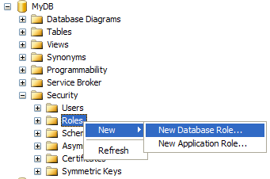

Hình 2.1: Tạo rule mới

(trong đó số 2 là thứ tự chương, 1 là thứ tự hình trong chương)

Bảng 3.2: Định dạng hiển thị kiểu dữ liệu ngày tháng

|  |  |  |
| --- | --- | --- |
| Định dạng năm (yy) | Định dạng năm (yyyy) | Dạng hiển thị dữ liệu |
| 1 | 101 | mm/dd/yy |
| 2 | 102 | yy.mm.dd |

* Nội dung văn bản trình bày font chữ Time New Roman, cỡ 13, paragraph (multiple at 1.3, before 6pt, after 6pt). Mật độ chữ bình thường, không được nén hoặc kéo dãn khoảng cách giữa các chữ. Lề trên 3cm, lề dưới 3cm, lề trái 3.5cm, lề phải 2cm
* Khóa luận được in trên một mặt giấy trắng khổ A4 (210 x 297 mm).
* Mọi ý kiến, khái niệm có ý nghĩa, mang tính chất gợi ý không phải của riêng tác giả và mọi tham khảo khác phải được trích dẫn và chỉ rõ nguồn trong danh mục Tài liệu tham khảo của khóa luận văn.
* Bắt đầu mỗi chương phải sang trang mới.

**QUI ĐỊNH GHI TÀI LIỆU THAM KHẢO**

* Nếu có cả tài liệu tiếng Việt và tiếng Anh thì ghi tài liệu tiếng Việt trước, khi hết tài liệu tiếng Việt mới ghi tài liệu tiếng Anh. Nếu sử dụng tài liệu là một website thì ghi địa chỉ website sau khi ghi xong tài liệu tiếng Việt và tiếng Anh.
* Sắp xếp theo thứ tự ABC theo tên tác giả nếu là người Việt, theo họ nếu người nước ngoài.
* Ghi tài liệu tham khảo theo cấu trúc như sau:

[số thứ tự tài liệu] Tên tác giả, tên tài liệu, nhà xuất bản, năm xuất bản.

Ví dụ:

**TÀI LIỆU THAM KHẢO**

**Tiếng Việt**

[1] Nguyễn Xuân Huy, Lê Hoài Bắc, Bài tập cơ sở dữ liệu, Nhà xuất bản Thống kê, 2003.

[2] Nguyễn Thiện Tâm, Trần xuân Hải, Giáo trình SQL Server 2000 (Giáo trình nội bộ), Đại học Quốc gia TP.HCM, Đại học Khoa học tự nhiên, 2004

[3] Hồ Thuần, Hồ Cẩm Hà, Các hệ cơ sở dữ liệu Lý thuyết và thực hành, Nhà xuất bản giáo dục, 2007

**Tiếng Anh**

[4] David Maier, The Theori of Relation Databases, Computer Science Press, 1988

[5] Jeffrey D.Ullman, The principles of database and knowledge base system Vol1, 2, Computer Science Press, 1989

[6] Ramez Elmasri, Shamkant B. Navathe, Fundamentals of Database Systems, International Editor, 1997

**Website**

[7] <http://www.futabuslines.com.vn/>

[8] <http://msdn.microsoft.com/en-us/library/aa286485.aspx>